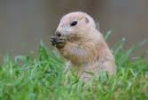
La marmotte et son bébé

Un bébé marmotte avait faim,
Il voyait des poissons très beaux,
Il était trop petit donc il craignait l'eau,
Ça c'est pas très malin.

Sa mère vient pour l'aider à prendre des poissons
Mais il ne veut pas qu'on l'aide pour manger.

Donc sa mère lui dit calmement :
« Tu fais ce que tu veux mais tu vas mourir de faim »
Mais le bébé se dit qu'elle ment.
Le temps passe mais il avait de plus en plus faim.

Il pleura et appela sa mère.
Elle l'entend et vient le plus vite possible.
Maintenant il ne craignait plus la mer
Sa mère dit qu'il était trop sensible.

Cette fable veut vous faire comprendre
Qu'il est impossible de survivre
Dans ce monde cruel et sans pitié.
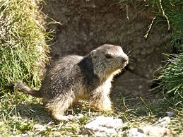
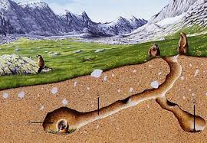
Dylan et Loup, 6e3
Mao ,le MP3
et Cali

Le chat faisait un petit somme
Avec son MP3.
Les hamsters lui crient dessus
Ils lui dirent d'aller se laver
Mais il resta là à écouter sa musique.
Les jours passaient, il restait sur le canapé.
Un jour, il entendit une belle musique.
Hypnotisé, il suivit les notes.
En arrivant dans les bambous, il vit une chatte
Il en tomba amoureux au premier regard.
Mistigris le narguait car il était musclé.
Mais Mao était gros
A force de manger et de rester assis.
Puis il alla voir la chatte Cali
Mais elle le repoussa car il sentait mauvais
(Il ne s'était pas lavé depuis des années) .
Il ne faut jamais remettre au lendemain
Ce que l'on peut faire le jour même !
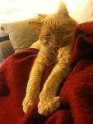

L'ours et le saumon

Maître saumon sur un fleuve en hauteur,
Tenait en son ventre des beaux œufs.
Maître ours par la familière odeur,
Vint pour remplir son petit creux.
Il scruta l'horizon,
Et vit un splendide saumon.
- Bonjour monsieur du saumon, sans mentir,
Si vous n'êtes pas beau, je vous offre un kir.
Le saumon crut à une vente
Et voulut montrer son ventre.
L'ours ne voulut pas rater cette occasion : il l'attrapa.
- Huummmm, il était bon ce saumon-là !
Apprenez que tout ours a ce qu'il veut.
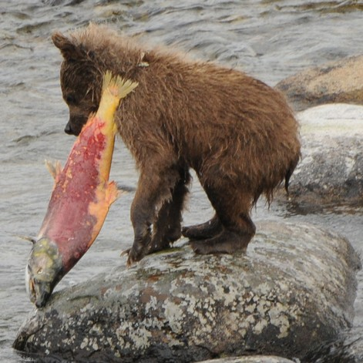

Thomas, 6e3

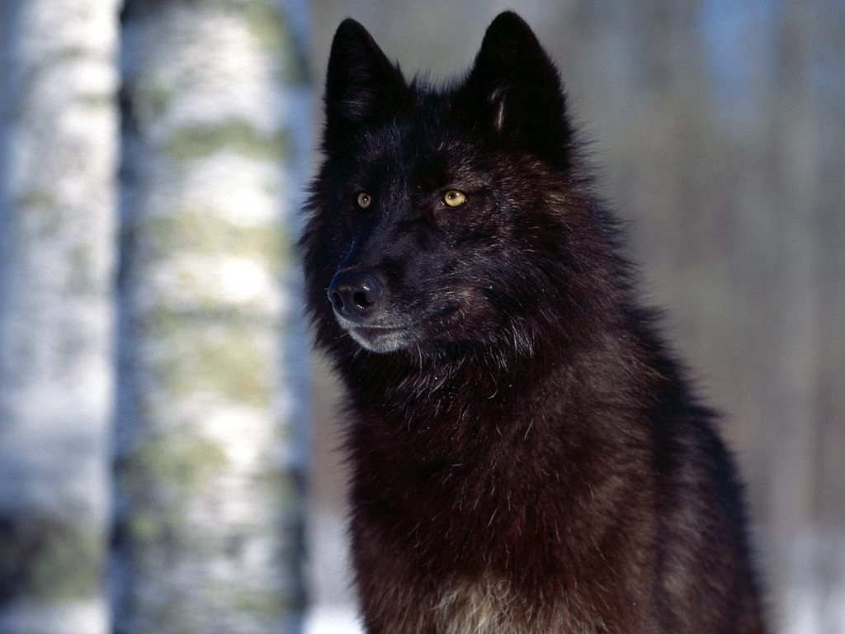
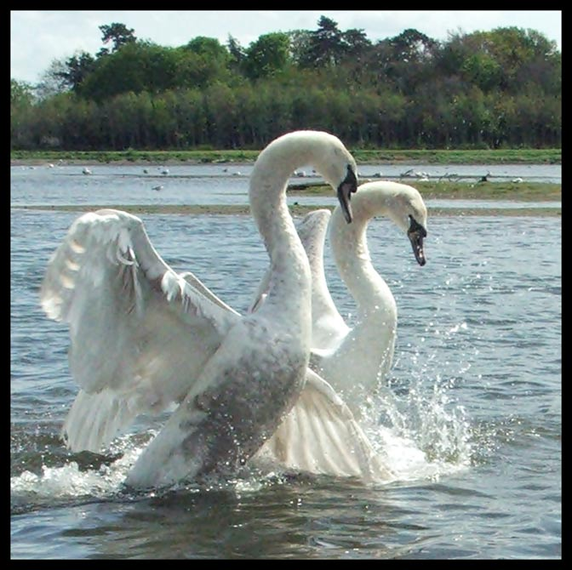
Les deux cygnes et le loup

Les deux amis cygnes s'amusaient dans le lac.
Le loup qu'on appelait Ignaque
Arriva et s'approcha sans bruit
Non loin du grand lac où nageaient les cygnes.
Il n'avait pas pu manger à midi ;
Deux bons et beaux cygnes dans la campagne,
Comment un loup pouvait y résister ?
Il se dit:« Ces deux beaux cygnes sont à ma portée ».
Les cygnes ne se doutant de rien
Alors continuaient à jouer en riant.
Le loup s'approcha de plus en plus près.
L'un des deux cygnes prit peur et partit,
Arriva au rivage laissant son ami.
Le loup sauta sur ce pauvre dernier
Qui, ayant laissé son ami
Dont le loup s'était régalé,
Se retrouva sans ami pour l'aider,
Et ce méchant loup l'avala d'un coup.
Le beau cygne ne pouvait plus rester debout.
Il faut toujours aider ses bons amis
Sinon on peut tomber aussi.
Claire, Nelle et Sylvie, 6e3
L'ours brun et l'ours blanc

Un ours blanc se baladait sur la banquise
Malheureux de son beau pelage,
Il se mit à pleurer sur sa banquise.
A l'autre bout du beau village,
Dans une forêt très très lointaine
Un ours brun avait la haine,
De ne pas avoir une belle fourrure blanche.
L'oiseau perché sur la plus haute branche
Entendit les pleurs des deux animaux.
Et il fit en sorte qu'ils deviennent amis
Grâce à ce magnifique oiseau,
Les deux ours deviendront amis pour toute la vie
Et pour ne pas laisser place à la jalousie,
L'ours à la fourrure blanche se roula dans la boue,
Pour être comme son meilleur ami.
Les gens ne sont jamais contents de ce qu'ils ont.
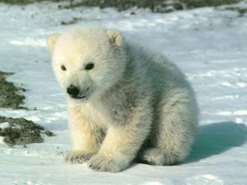
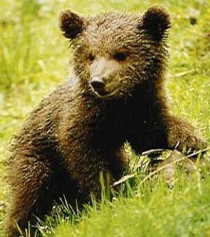
Clara & Diane, 6e4
Le corbeau et le chat

Un chat venait les soirs chanter.
Un beau soir, le corbeau vint se poser.
Il commença à croasser.
Le chat fut très embarrassé.
Il s'énerva contre notre pauvre corbeau.
Le corbeau, content, fit le beau.
Le chat, enragé, le mordit.
Le corbeau riposte, l'attaque et dit :
- Moi aussi, j'ai le droit de chanter, non?
- J'en suis désolé mais c'est... non.

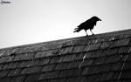
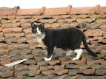
Morale : Il ne faut pas tout laisser aux autres, être têtu.

Kévin et Léo-Paul, 6e4
Le lion et la girafe

Un lion affamé se baladait dans la savane de Pilaf

Quand il vit au loin une girafe.

Il se mit à courir pour la voir de plus près,

Il s'arrêta et lui dit : « Bonjour, que vous êtes jolie.

Que vous sentez bon ! » Étonnée, elle lui dit :

« Merci, et si on allait dîner ? »

Arrivés chez elle, le lion lui sauta dessus

Et la mangea. Tout flatteur vit aux dépens de celui qui l' écoute
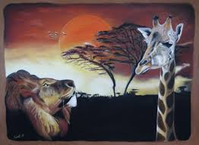
Djessica et Henri-Serge, 6e4

